

**Об утверждении форм во взаимоотношении банков и организаций, осуществляющих отдельные виды банковских операций, с органами налоговой службы**

***Утративший силу***

Постановление Правительства Республики Казахстан от 1 ноября 2011 года № 1254. Утратило силу постановлением Правительства Республики Казахстан от 1 ноября 2019 года № 822.

      Сноска. Утратило силу постановлением Правительства РК от 01.11.2019 № 822 (вводится в действие по истечении десяти календарных дней после дня его первого официального опубликования).

      В соответствии с пунктом 2 статьи 63, пунктом 4 статьи 216, пунктом 4 статьи 218, подпунктом 5) статьи 581 Кодекса Республики Казахстан от 10 декабря 2008 года "О налогах и других обязательных платежах в бюджет" (Налоговый кодекс) Правительство Республики Казахстан **ПОСТАНОВЛЯЕТ**:

      1. Утвердить прилагаемые:

      1) форму отчета о движении денег в течение отчетного квартала на условных банковских вкладах;

      2) форму сведений о начисленных суммах банковских вознаграждений;

      3) форму уведомления о прекращении признания доходов в виде вознаграждения по выданному кредиту (займу) путем приостановления начисления такого вознаграждения юридическому лицу или индивидуальному предпринимателю.

      2. Настоящее постановление вводится в действие с 1 января 2012 года и подлежит официальному опубликованию.

|  |  |
| --- | --- |
| Премьер-Министр |  |
| Республики Казахстан | К. Масимов |

|  |  |
| --- | --- |
|  | Утверждена постановлением Правительства Республики Казахстан от 1 ноября 2011 года № 1254 |

      Форма

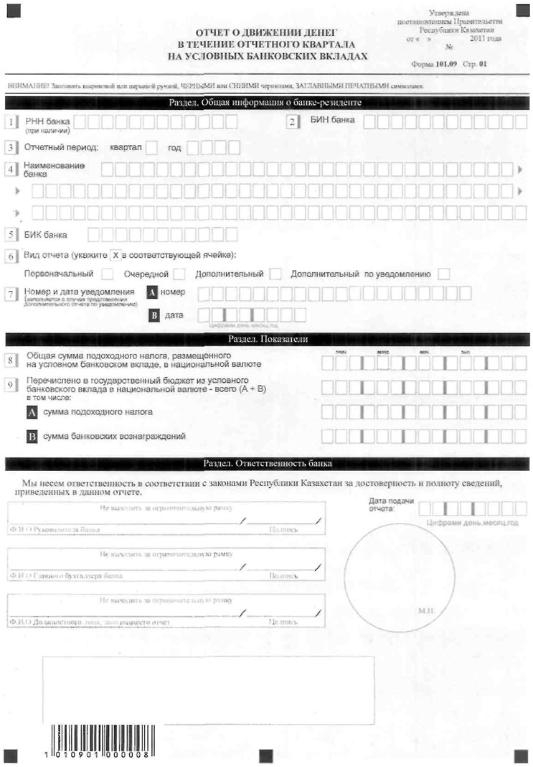

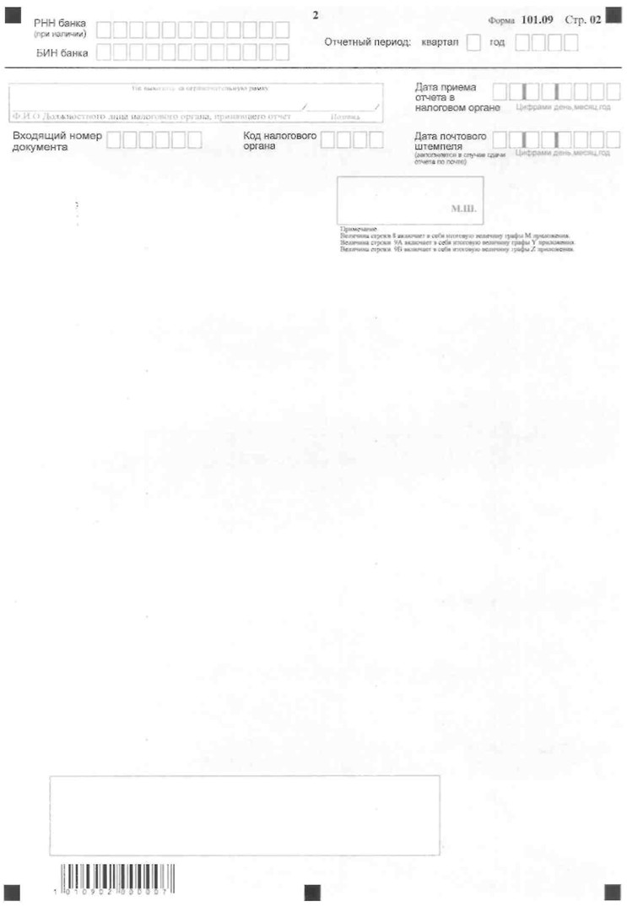

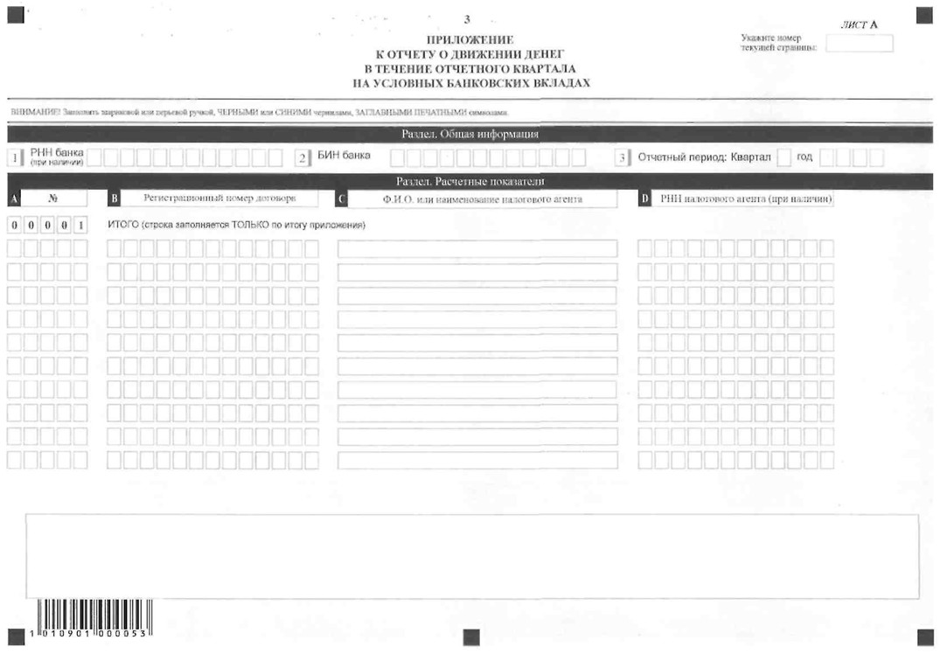

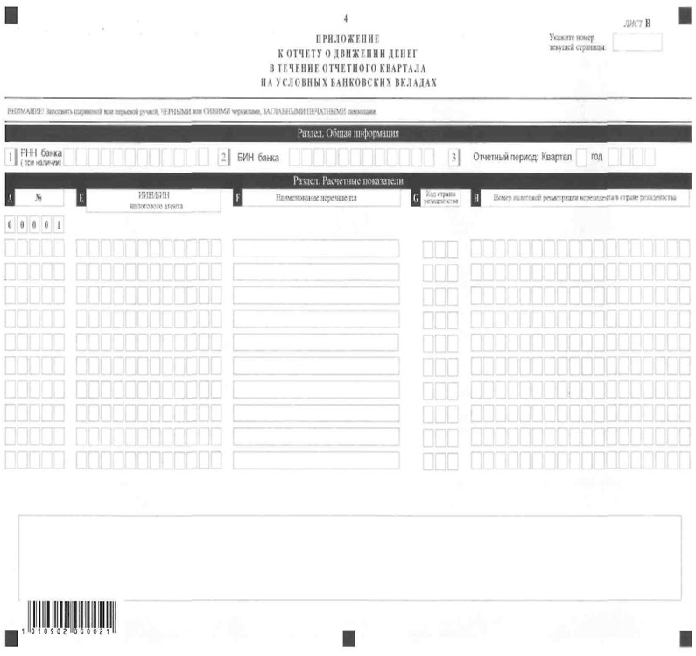

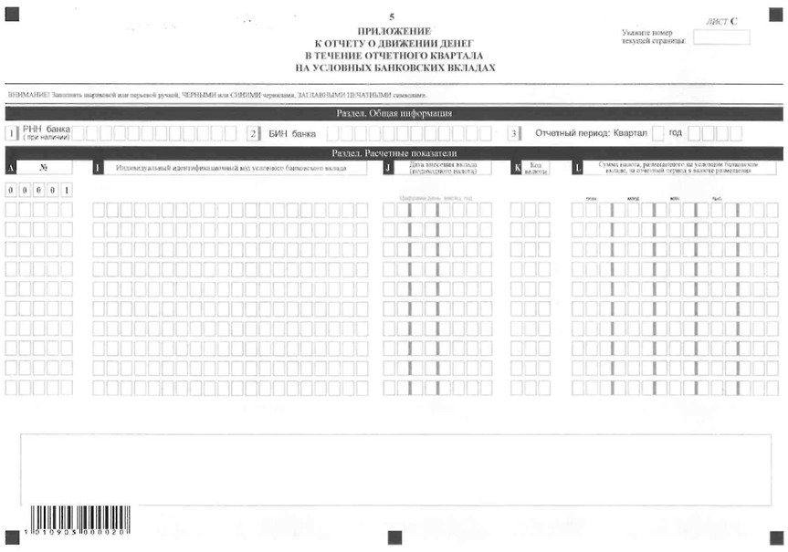

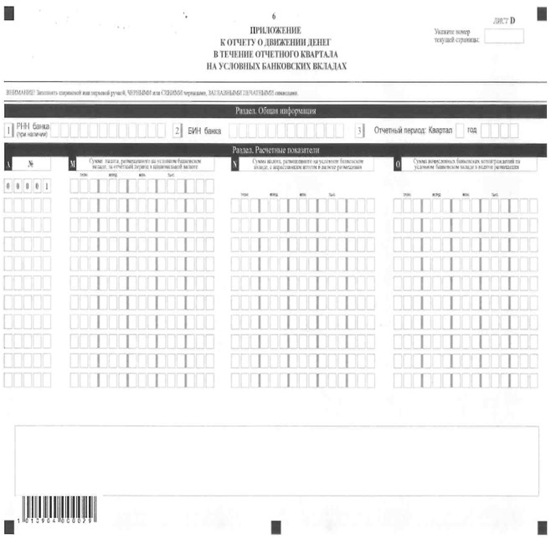

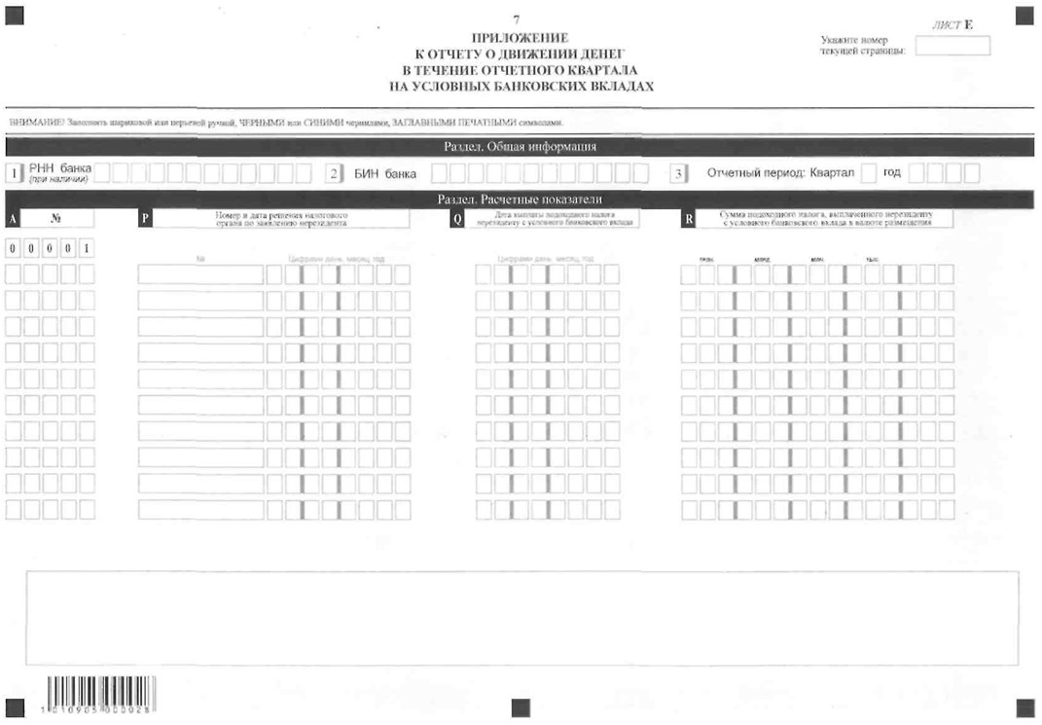

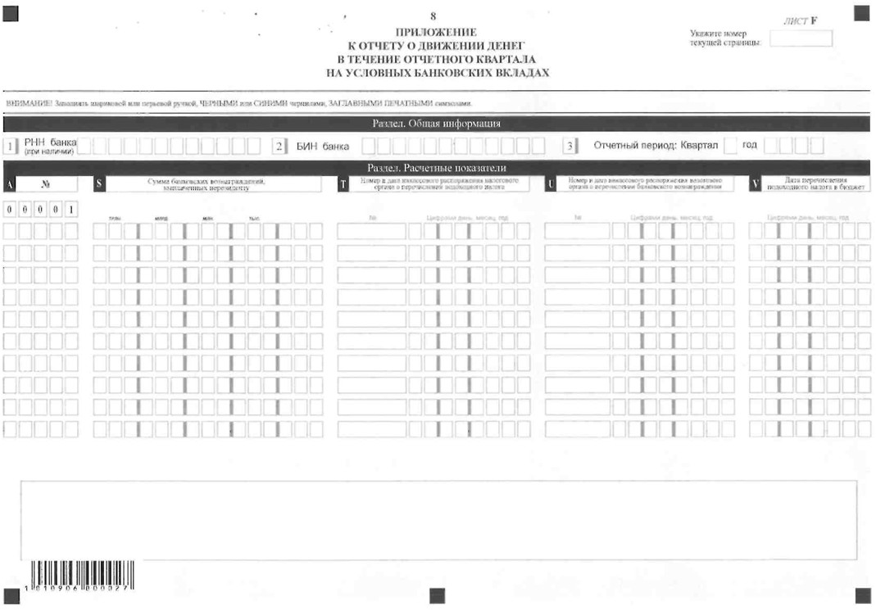

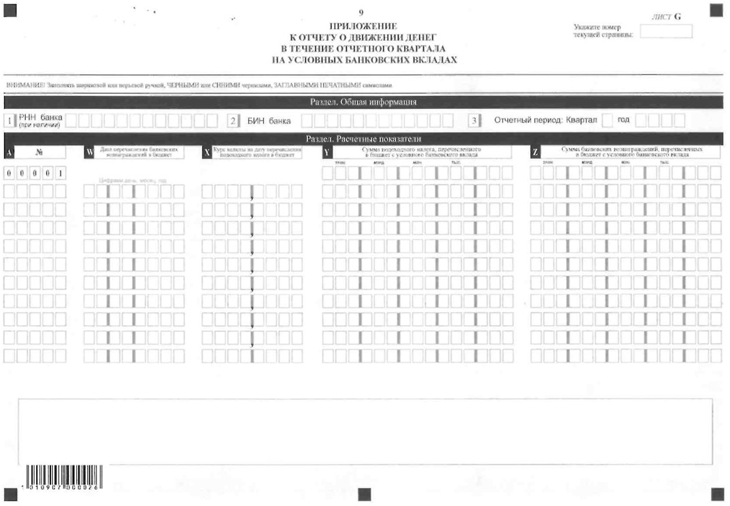

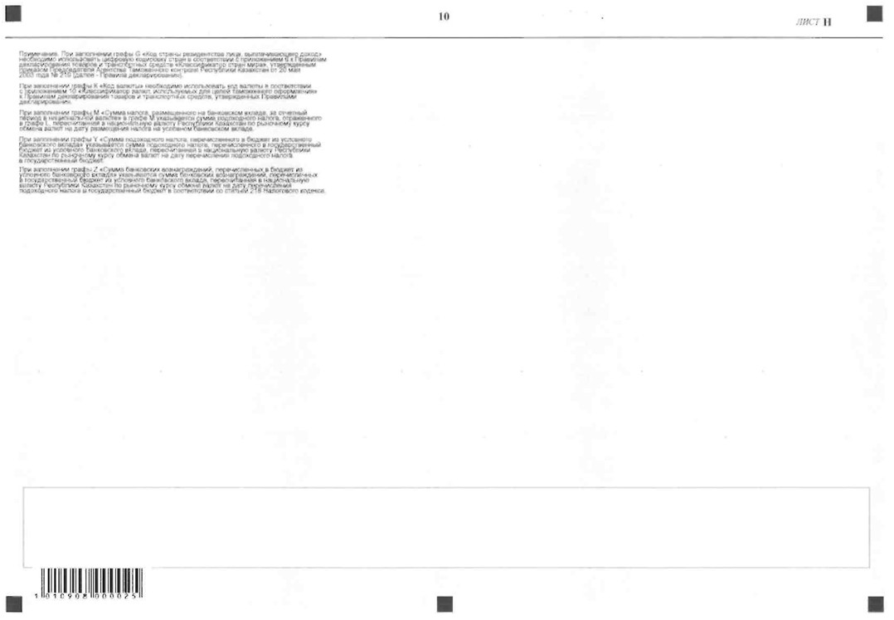

|  |  |
| --- | --- |
|  | Утверждена постановлением Правительства Республики Казахстан от 1 ноября 2011 года № 1254 |

      Форма

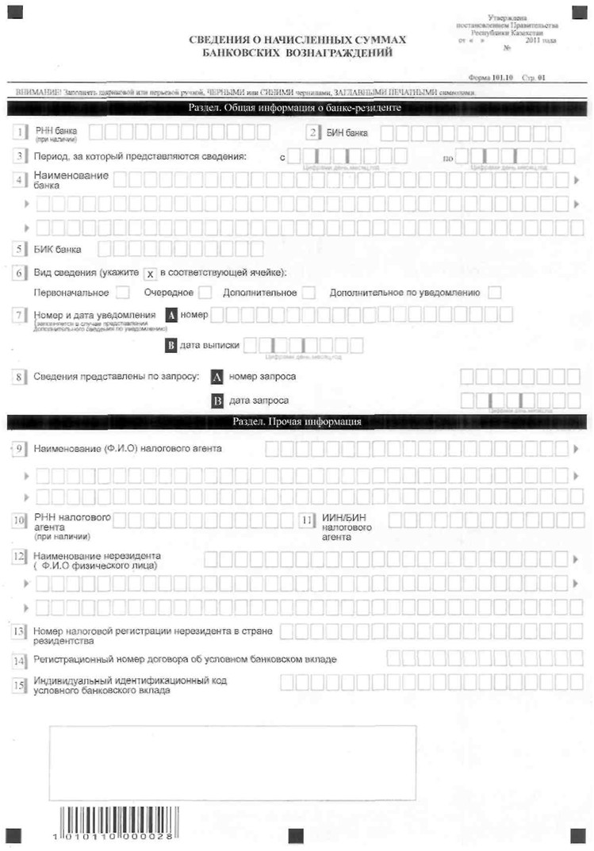

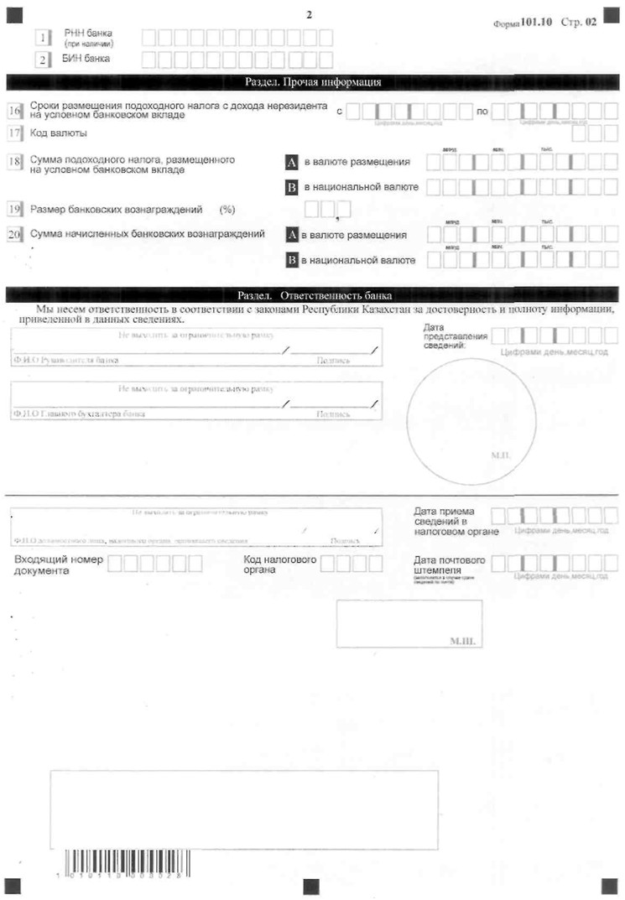

|  |  |
| --- | --- |
|  | Утверждена постановлением Правительстве Республики Казахстан от 1 ноября 2011 года № 1254 |

      Форма

**Уведомление**  
**о прекращении признания доходов в виде вознаграждения**  
**по выданному кредиту (займу) путем приостановления**  
**начисления такого вознаграждения юридическому лицу**  
**или индивидуальному предпринимателю ________________________________________________________________**

      (Наименование банка или организации, осуществляющей

      отдельные виды банковских операций)

|  |  |  |  |  |  |  |
| --- | --- | --- | --- | --- | --- | --- |
| № | PHH (при  наличии) | ИИН/БИН | Наименование  налогоплательщика | Номер,  дата  договора | Прекращение признания доходов в  виде вознаграждения по выданному  кредиту (займу) путем  приостановления начисления такого  вознаграждения | |
| дата | сумма начисленного  вознаграждения на дату  прекращения |
| 1 | 2 | 3 | 4 | 5 | 6 | 7 |
|  |  |  |  |  |  |  |
|  |  |  |  |  |  |  |
|  |  |  |  |  |  |  |
|  |  |  |  |  |  |  |
|  |  |  |  |  |  |  |
|  |  |  |  |  |  |  |

© 2012. РГП на ПХВ «Институт законодательства и правовой информации Республики Казахстан» Министерства юстиции Республики Казахстан